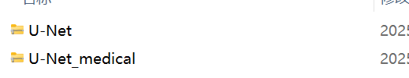
U-Net项目中训练自己的数据集和VOC2012数据集
U-Net_medical项目中训练了细胞分割数据集
